Probuďte vlasy ze zimního spánku
5 tipů kadeřnice, jak na péči o vlasy po zimě
I po skončení zimy může být její vliv ve vlasech stále patrný. Suchost, matnost, lámavost a třeba i zvýšené vypadávání není v tomto období ničím výjimečným. Jak vrátit své hřívě zdravý vzhled a přivítat jaro s lesklými a okouzlujícími vlasy? Zeptali jsme se kadeřnice Olgy Široké.
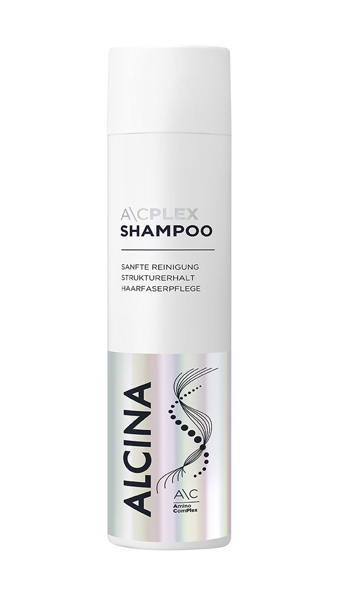
- Ten správný šampon
Základem je najít optimální šampon, který vlasům poskytne šetrnou péči, ochranu a zároveň napraví škody napáchané zimou. „Pro toto období bych doporučila A\CPLEX Šampon ve spojení s Bezoplachovou péčí ze stejné řady,” radí Olga Široká.
Tip: A\CPLEX Šampon ALCINA je vyvinutý speciálně pro potřeby poškozených a namáhaných vlasů a šetrně je i pokožku hlavy čistí. Obsažený aminokomplex z proteinů a aminokyselin spolu s panthenolem podporuje zachování vlasové struktury, chrání před každodenním zatěžováním, hydratuje a snižuje lámavost vlasů.
Doporučená prodejní cena: 540 Kč / 21,60 €
Obsah: 250 ml
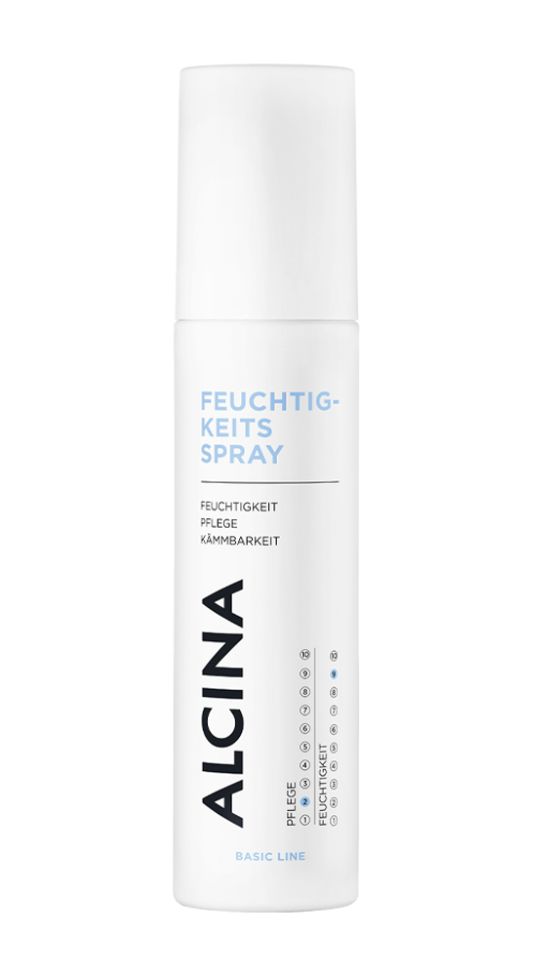
- Hydratace je potřeba pořád
„Lidé se někdy mylně domnívají, že hydratace v zimě vlasům škodí,” uvádí odbornice. To ve spojení s častým mytím a dalšími vnějšími vlivy může způsobit, že jsou vlasy s příchodem jara vysušené. „Vedle běžné péče proto doporučuji přidat také hydratační bezoplachový sprej, aby hydratace ve vlasech zůstala co nejdéle,” radí Olga Široká.
Tip: Hydratační sprej ALCINA se postará o vitalizaci unavených a vysušených vlasů. Panthenol a další hydratační látky dodávají vlasům optimální dávku vlhkosti a UV filtr je chrání před slunečním zářením a povětrnostními vlivy. Sprej usnadňuje rozčesávání vlasů po umytí, ale hodí se i jako rychlé osvěžení účesu kdykoliv během dne.
Doporučená prodejní cena: 350 Kč / 14 €
Obsah: 125 ml

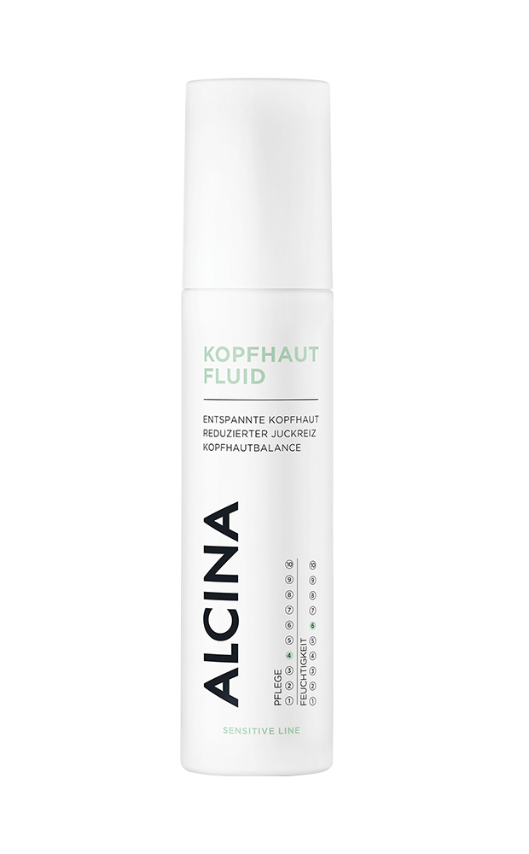
- Zpátky ke kořínkům
Možná však bude potřeba jít v nápravě vlasů po zimě ještě o krok dál a zaměřit se i na pokožku hlavy. „Ta může být vysušená chladem, nebo naopak mastivější vlivem nošení čepic,” vysvětluje kadeřnice.
Tip: Vrátit ji do rovnováhy pomůže Fluid na pokožku hlavy ALCINA. Díky obsaženým účinným látkám bisabololu, alantoinu a extraktu z moringy přecitlivělou pokožku zklidňuje a uvolňuje. Posiluje její obranné schopnosti a chrání kožní bariéru. Použít se dá také před a po chemickém ošetření (zesvětlování, barvení), aby se předešlo podráždění pokožky.
Doporučená prodejní cena: 370 Kč / 14,40 €
Obsah: 125 ml

- Nastartujte růst
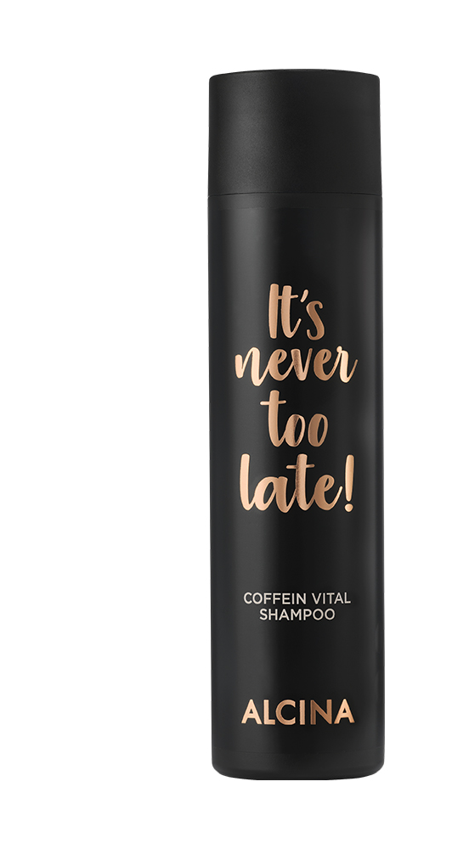
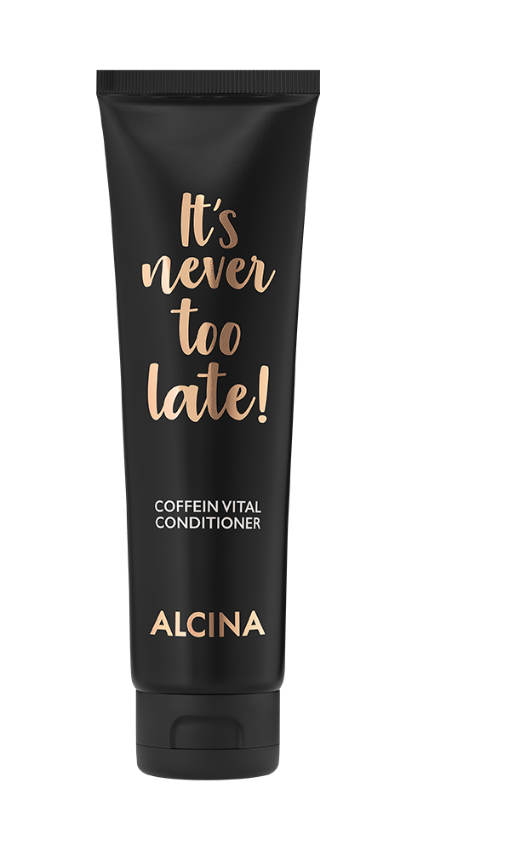
Zdá se vám, že s koncem zimy nacházíte v kartáči nebo odtoku sprchy čím dál víc vlasů? Není třeba panikařit, dost možná se jedná o sezónní vypadávání. „S prodlužujícími se dny přibývá světla, což snižuje tvorbu melatoninu. A to může způsobit zvýšené vypadávání vlasů,” vysvětluje pojem Olga Široká. Pokud u sebe tento jev pozorujete pravidelně, začněte už v zimě s preventivní péčí – chvíli totiž podle odbornice trvá, než se proces nového růstu nastartuje.
Tip: Posílení, revitalizaci, energii a objem, to vše dodává slábnoucím vlasům a vlasům s tendencí vypadávat Vital kofeinový šampon ALCINA s vysoce účinným kofeinovým komplexem. Už během mytí proniká do vlasových kořínků a zvyšuje jejich aktivitu, aniž by vlasy zatěžoval. Optimálním doplňkem šamponu je Vital kofeinový kondicionér ALCINA. Obsahuje kofein, provitamin B5 a koenzym Q10 a zajišťuje lepší strukturu vlasů, vitalitu, lesk a hebkost. Zároveň usnadňuje rozčesávání. Díky jeho hybridní receptuře je možné kondicionér aplikovat na mokré vlasy a následně opláchnout, nebo jej pro intenzivnější péči nanést na ručníkem vysušené vlasy a nechat působit bez oplachování jako masku.
Doporučená prodejní cena: 420 Kč / 17,00 € (šampon), 480 Kč / 19,20 € (kondicionér)
Obsah: 250 ml / 150 ml
- Vsaďte na profi péči
Máte pocit, že vaše domácí péče nestačí? Pak to nechte na profesionálech a dopřejte svým vlasům například salonní ošetření A\CPLEX. Využívá jedinečného složení s aminokomplexem, který vlasům poskytuje intenzivní péči a posílí je zevnitř i zvenku. Technologie PLEX navíc působí jako ochranný štít proti negativním vlivům při chemických úpravách a pomáhá zachovávat strukturu vlasů.

Produkty i ošetření A\CPLEX jsou dostupné v salonech spolupracujících se značkou ALCINA.

